美与丑
——再读《美的历史》《丑的历史》

田强
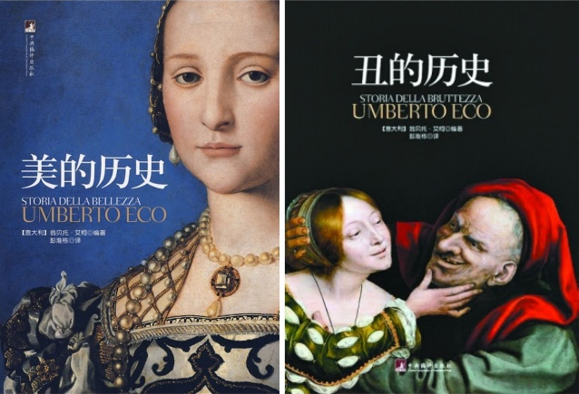
美是什么？什么是美？自古希腊柏拉图一来，众说纷纭，没有一个确切的定义。尽管很难定义美，但我们都能感受到美，并且能够识别美。我们总以为，人们对美的事物总是特别关注，人们喜欢美，不喜欢丑。你看，古今中外有多少人写了多少本论“美”的书，给美下了各种各样的定义，确定了各种标准，但鲜有专门谈“丑”的，人们以为谈论了“美”，它的反面即是“丑”了，其实不然。那“美”到底是什么？“丑”到底是什么？“美”与“丑”的范畴有哪些？读一读《美的历史》《丑的历史》，也许会让我们开开眼界，原来，“美”和“丑”都是如此的有趣。
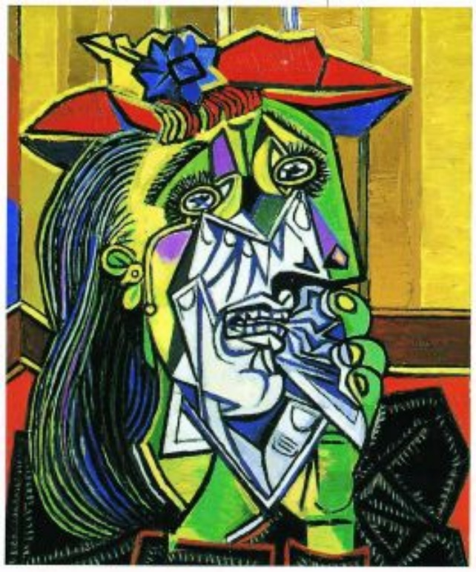
《美的历史》《丑的历史》的作者是意大利人翁贝托•艾柯，他是当今享誉国际的小说家、符号语言学权威、哲学家、历史学家、文学评论家和美学家，出版过140多部著作，横跨多个领域，都有经典性的建树，是百科全书式的学者。这两本书不从任何先入为主的美学出发，而是综观数千年来西方社会视为美的事物，做多层次布局，以主叙述带出源源不绝的绘画、雕刻作品，并长篇征引各时代的作家与哲学家，书前附上多页依时代顺序安排的图片对照表，使自古以来的对于“美”的观点之演变史一目了然。
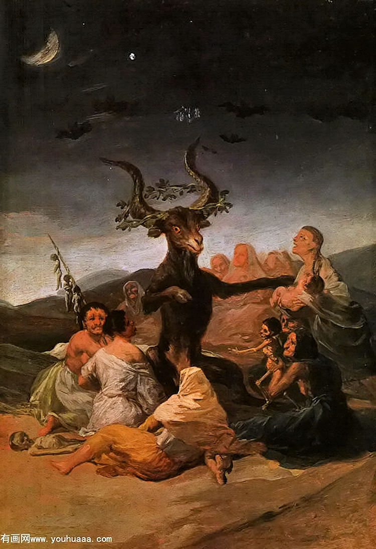
作者以独到见解，通过对绘画、雕刻、建筑、电影、摄影、装置艺术以及文学经典，为读者提供多层次的路径，去认识美和丑。
在艾柯看来，美向来并非绝对、颠扑不破，而是随历史时期与国家之异而异，美是和谐、欢悦、平衡、节奏等。在《丑的历史》里，作者从古典世界里的丑谈起，到巴洛克时代女人的丑、近代世界的魔鬼，一直谈到现代前卫运动的与丑的胜利、今天的丑，指出“美与丑的观念岁历史时期或文化之不同而变化”，视何物为美或丑，所依据的往往不是审美的标准，而是社会或政治标准。马克思在《1844年经济哲学手稿》中谈到金钱如何弥补丑陋：“金钱有能够买到一切、占有一切的特性，因此是第一等值得拥有之物……我权力之大，等同于我拥有的金钱……因此我是什么，以及我能做什么，丝毫不决定于我这个人。我长相丑，但我可以买到最美的女人，这样我就不丑了，因为丑的效果，被金钱消解了……”。
美是什么？大概我们都知道。美是漂亮、可爱、愉快、和谐、优雅、迷人、辉煌、宜人、崇高、魅力、细致等等；那丑又是什么？丑是可怖、恶心、荒诞、可憎、可厌、污浊、肮脏、畸形、令人不舒服、令人反胃、令人不悦等等，仅仅是这样吗？所以在阅读这本书时，作者提醒读者要时时注意区分丑的本身、形式上的丑以及艺术对这两者的刻画，丑的本身或许令人恶心、不舒服，但艺术家对丑的刻画可能会带给我们另外的反应。亚里士多德说：模仿可憎的事物，如果功夫精到，就能创造美。普鲁塔克也说：在艺术的呈现上，模仿出来的丑还是丑，但由于艺术家功夫精到而有一种与美相呼应的境界。比如罗丹的雕塑《老娼妇》，毕加索的绘画《哭泣的女人》等等。
这两本书还有一个独特的地方就是书中链接了很多短小的文本，都是从历代名著中摘录的片段，或者是一些著名艺术家、哲学家、作家的观点等等，如圣奥古斯丁《丑的生命对秩序也有贡献》、莱辛《诗中的丑和绘画中的丑》、叔本华《有趣》等，这些短文都很精彩，与书中精美的插图相得益彰。
其实，美是一个哲学概念，并没有美与丑之分。在艺术领域中，丑的也是美的。《美的历史》让我们从艺术、文化的高度去理解“美丽”“优雅”“漂亮”“崇高”“奇妙”“超绝”等概念，以及美与善的关系。《丑的历史》，以丰富的图文资料与独特的见解深度剖析世人对“丑”的成见，颠覆传统审美观，形成一部异彩纷呈的审丑观念史。

